POZIV ZA MEDIJE

HRVATSKA AKADEMIJA ZNANOSTI I UMJETNOSTI
Razred za prirodne znanosti
Zavod za ornitologiju
i
DRŽAVNI ZAVOD ZA ZAŠTITU PRRIODE

pozivaju Vas na predstavljanje knjiga:

Crvena knjiga ugroženih ptica Hrvatske
urednici:
Vesna Tutiš, Jelena Kralj, Dragan Radović, Davor Ćiković i Sanja Barišić
(Izdavač: Ministarstvo zaštite okoliša i prirode i Državni zavod za zaštitu prirode, Zagreb, 2013.)

i
Atlas selidbe ptica Hrvatske
urednici: Jelena Kralj, Sanja Barišić, Vesna Tutiš i Davor Ćiković
(Izdavač: Hrvatska akademija znanosti i umjetnosti, Zagreb, 2013.)

U srijedu 5. ožujka 2014. u 11 sati, u dvorani Knjižnice Hrvatske akademije znanosti i umjetnosti u Zagrebu, na Strossmayerovu trgu 14, održat će se predstavljanje knjiga Crvena knjiga ugroženih ptica Hrvatske i Atlas selidbe ptica Hrvatske, čiji su urednici djelatinici Zavoda za ornitologiju Hrvatske akademije znanosti i umjetnosti.
Crvenu knjigu ugroženih ptica Hrvatske predstavit će dr. sc. Matija Franković, ravnatelj Državnog zavoda za zaštitu prirode te urednica knjige dr. sc. Vesna Tutiš, djelatnica Zavoda za ornitologiju HAZU.
Atlas selidbe ptica Hrvatske predstavit će akademik Ivan Gušić, tajnik Razreda za prirodne znanosti Hrvatske akademije znanosti i umjetnosti i urednica knjige dr. sc. Jelena Kralj, upraviteljica Zavoda za ornitologiju HAZU.
Crvena knjiga ugroženih ptica Hrvatske predstavlja temelj zaštite populacija ptica u Hrvatskoj. Ovo je revizija prvog izdanja Crvne knjige temeljena na podacima o populacijama ptica skupljenim tijekom proteklih deset godina. Korištenjem smjernica IUCN-a (Međunarodne unije za očuvanje prirode) procijenjena je ugroženost svake vrste ptica koja se u Hrvatskoj gnijezdi, zimuje ili preko nje prelijeće tijekom redovitih selidbi. Ukupno je u knjizi potanko opisana 81 vrsta u Hrvatskoj ugroženih ili izumrlih ptica.
Sa stanovišta zaštite prirode, brojke koja Crvena knjiga ptica iznosi zaista su upozoravajuće. Od 235 procijenjenih vrsta gnjezdarica Hrvatske, 91 vrsta (39%) nalazi se na Crvenom popisu, od čega je 56 vrsta suočeno s velikim rizikom od izumiranja, tj. pripadaju kategorijama kritično ugroženih (CR), ugroženih (EN) i osjetljivih (VU) vrsta, dok je 10 vrsta gnjezdarica izumrlo. Zabrinjavajući su podaci da je u Hrvatskoj ugroženo osam vrsta preletnica i osam vrsta zimovalica, dok je po jedna vrsta u svakoj od tih skupina izumrla. Ova je knjiga važan temelj za buduće djelovanje u zaštiti i istraživanju ptica.

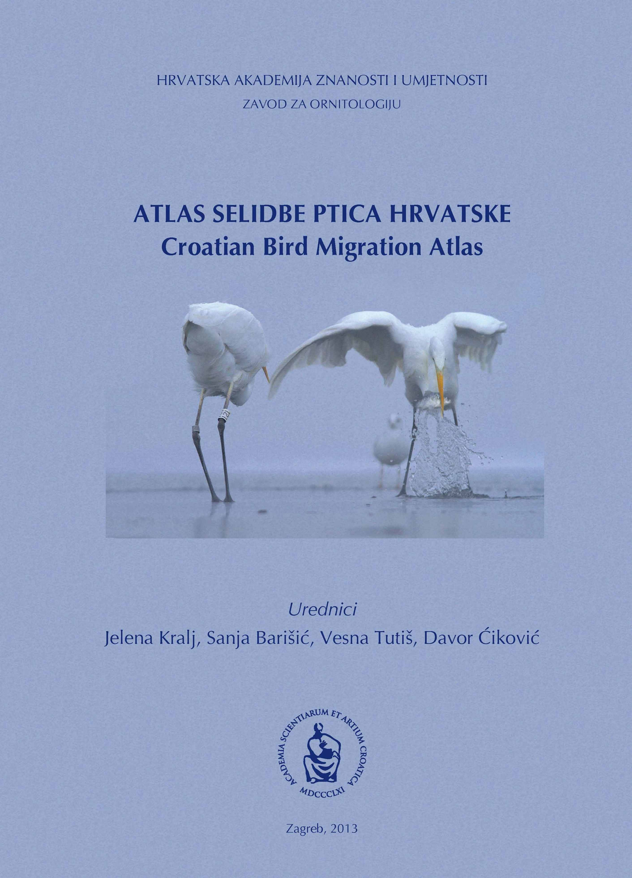
Atlas selidbe ptica Hrvatske je publikacija koja obuhvaća rezultate stogodišnjeg (1910. - 2010.) projekta prstenovanja ptica u Hrvatskoj tijekom kojeg su obilježene 1.163.962 ptice. Ovo je najopsežnija do sada objavljena publikacija o selidbi ptica u Hrvatskoj. Rezultati Atlasa se zasnivaju na gotovo 20.000 nalaza prstenovanih ptica, označenih u Hrvatskoj, a nađenih u Hrvatskoj ili izvan nje ili pak označenih u inozemstvu a nađenih u Hrvatskoj.
Zahvaljujući tim podacima ova monografija pruža jedinstveni uvid u selidbene putove i dinamiku selidbe hrvatskih ptica, ali i europskih populacija koje se preko Hrvatske sele ili u njoj zimuju.
Selidbeni sustavi ptica koje se sele preko naše zemlje vrlo su kompleksni. Smještena na južnom dijelu europskog kopna, Hrvatska se nalazi na selidbenom putu ptica koje migriraju preko Sredozemlja prema jugu, kao i onih koje se sele u smjeru zapada, iz istočne Europe prema Sredozemlju i zapadnoj Europi.
Spoznaje objedinjene u ovoj knjizi omogućuju bolje razumijevanje položaja Hrvatske u selidbenim sustavima ptica te razjašnjavaju pitanja pripadnosti naših gnijezdećih, preletničkih ili zimujućih populacija određenim europskim metapopulacijama. Te su spoznaje važne za međunarodno vrednovanje naše ornitofaune ali i pojedinih područja koja ptice koriste kao odmorišta tijekom selidbe.
Obje su knjige rezultat višegodišnjih projekata Zavoda za ornitologiju i bogate suradnje s mrežom prstenovača i drugih suradnika te predstavljaju temeljna izdanja iz područja ornitologije.
Povodom obilježavanja 50-godišnjice utemeljenja prvog Crvenog popisa (IUCN), Državni Zavod za zaštitu prirode izložit će sva izdanja hrvatskih Crvenih knjiga i Crvenih popisa.
Za više informacija: Dr. Jelena Kralj, tel 4825-401, jkralj@hazu.hr .
Srdačno Vas pozdravljamo, zahvaljujemo na suradnji, i očekujemo Vaš dolazak.

Odnosi s javnošću HAZU
Gordana Poletto Ružić

